Manual de Uso de SysMark

Realizado y verificado por: David Eduardo Montemayor Arroyo

# Índice

Contenido

Índice 2

Pantalla de Inicio: 3

SubMenu: Agregar Empresa 5

SubMenu Editar Empresa 10

Pantalla Editar Empresa 12

SubMenu Consulta Empresa 16

Menu Administrar 17

SubMenu Agregar Empleado 17

SubMenu Editar Empleado 20

SubMenu Editar Empleado 22

SubMenu Consulta Empleado 25

# Pantalla de Inicio:

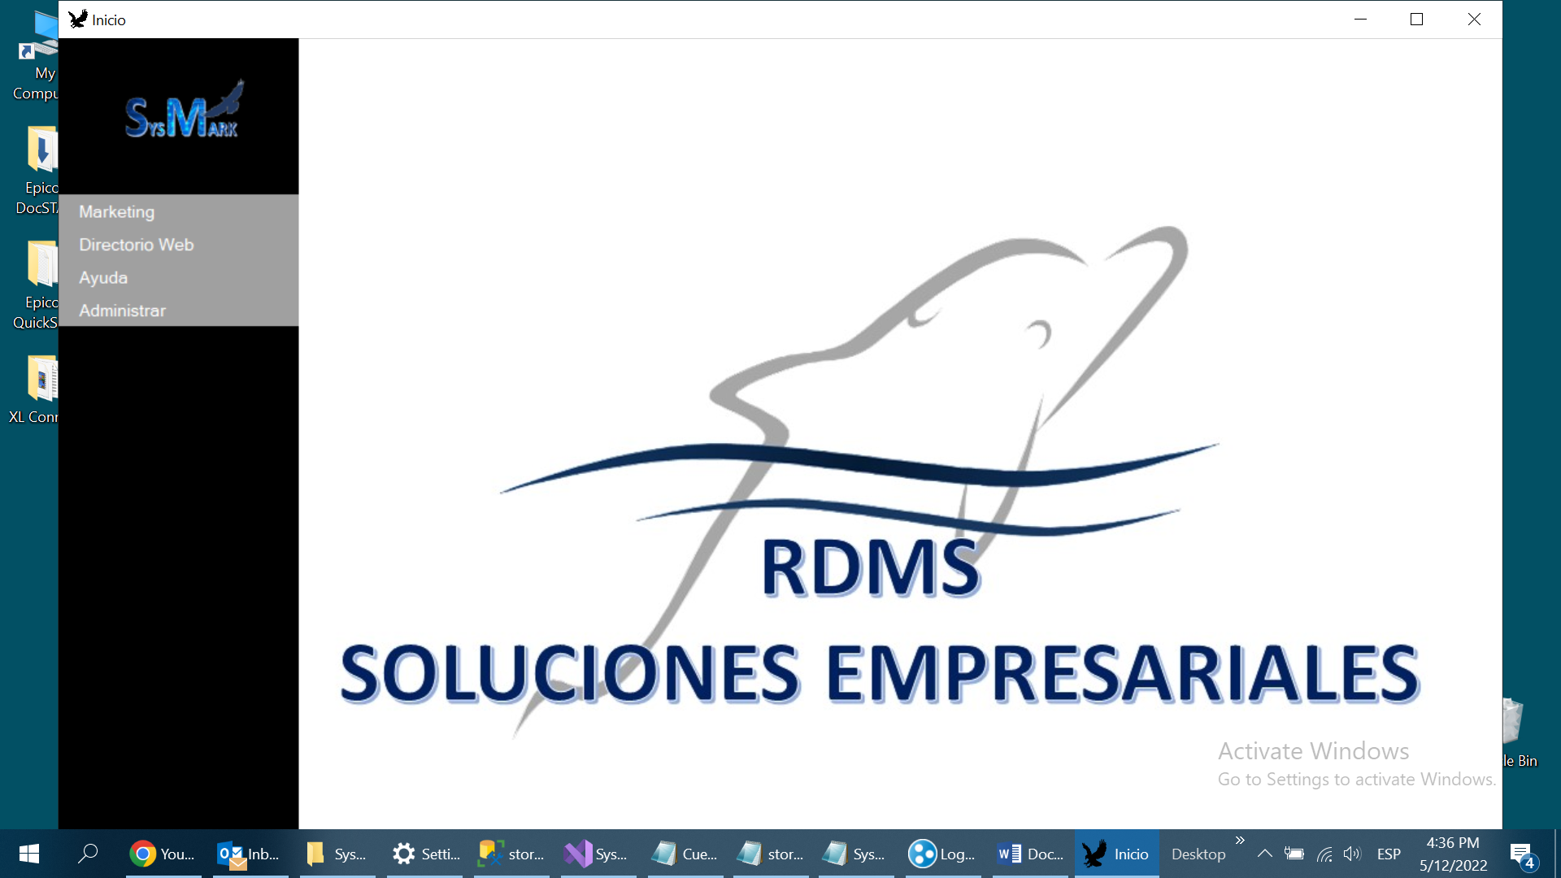

Menu de SysMark:

* Marketing (Completado)
* Directorio Web (Desarrollo Suspendido)
* Ayuda (Desarrollo Suspendido)
* Administrar (Completado)

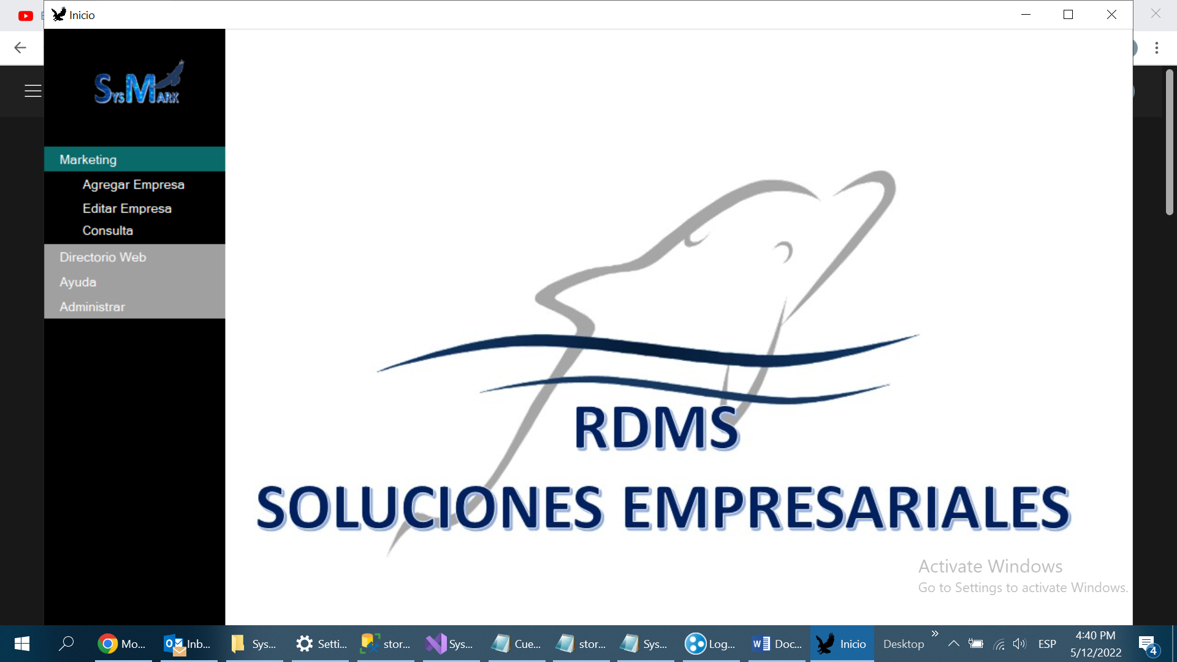

Submenu de Marketing:

* Agregar Empresa(Completado)
* Editar Empresa (Completado)
* Consulta (Completado)

## SubMenu: Agregar Empresa

5

6

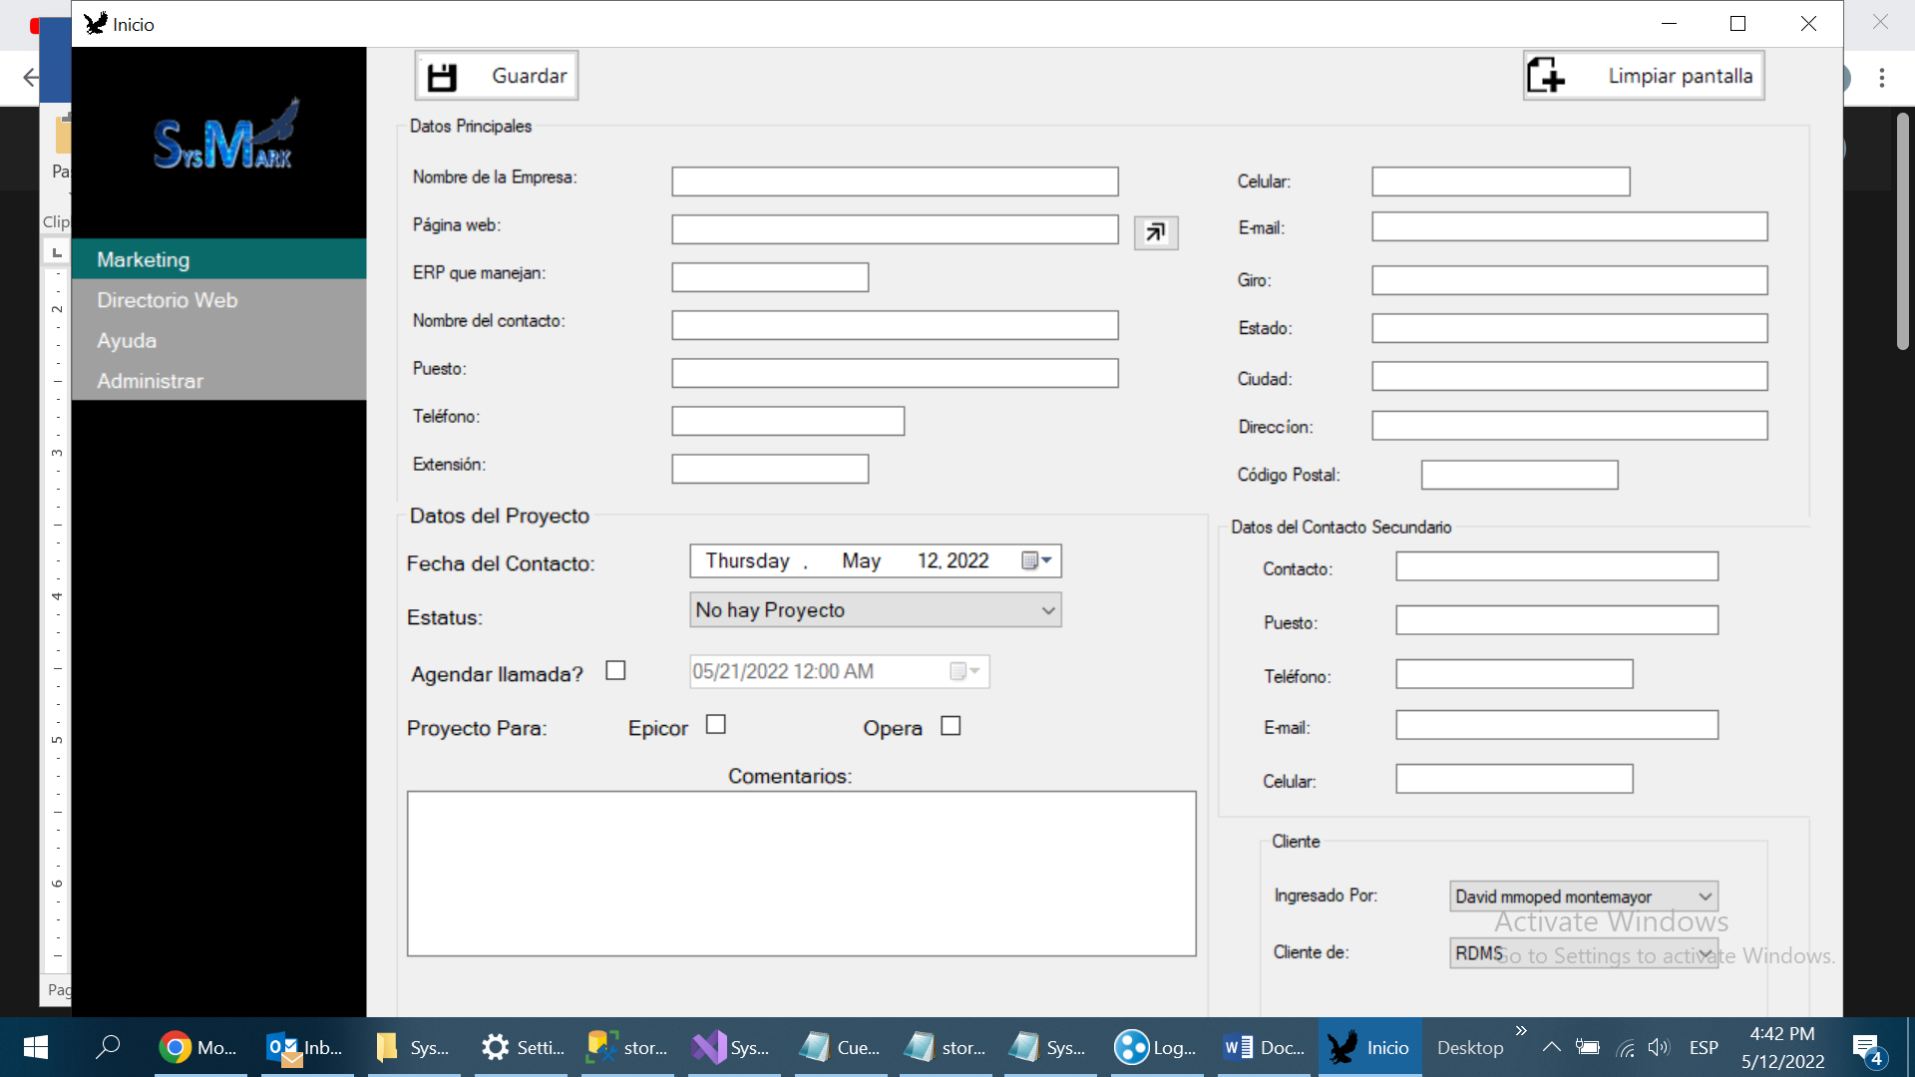

31

1

2

4

En este menú, se ingresan los datos de contacto con la empresa que están divididos en 4 secciones:

1. Datos principales:

Son los datos primarios de la empresa en los cuales se ingresan información general básica acerca de la empresa con la que se va tener contacto. (Observación: Cada campo es completamente opcional, se pueden dejar en blanco si no se tiene un dato seguro)

|  |  |
| --- | --- |
| Nombre de la empresa: | Nombre de la empresa o negocio que se está contactando. |
| Página Web: | Sitio web (si es que se tiene alguno) del negocio que se contacta. |
| Erp que manejan | Solucion administrativa ERP (si es que se tiene alguno) en el negocio a contactar |
| Nombre del contacto | Nombre de la persona de la que se tiene información para contactar dentro de la empresa. |
| Puesto | Puesto que ejerce la persona contacto dentro de la empresa. |
| Teléfono | Telefono de la persona o el área de la empresa a marcar. |
| Extensión | Extension del área dentro de la empresa para contactar. |
| Celular | Celular de contacto directo de la persona a llamar. |
| Email | Correo de la empresa (sea un correo general de la empresa, o un correo directo de algún administrativo de la empresa) |
| Giro | Actividad económica a la que se dedica la empresa. |
| Estado | Estado origen de la empresa que se contacta(si es que se trata de una cadena) |
| Ciudad | Ciudad donde se encuentra ubicada la empresa. |
| Dirección | Dirección física del edificio de la empresa que se contacta. |
| Código Postal | Código postal de la zona del país donde está la empresa |

1. Datos de Contacto secundario:

Datos de un segundo contacto en caso de que haya alguno. (Cada campo es completamente opcional)

|  |  |
| --- | --- |
| Contacto | Nombre de la segunda persona que se puede contactar dentro de la empresa. |
| Puesto | Puesto que ejerce esta segunda persona dentro de la empresa. |
| Teléfono | Contacto del área de la persona secundaria. |
| Email | Correo de la empresa o del contacto secundario. |
| Celular | Contacto directo de esta segunda persona que se tiene llama dentro de la empresa. |

1. Datos del proyecto:

Contiene información a base de una lista cargada de la base de datos, y controles en forma de fecha y hora para agendar una cita en caso de haber tenido contacto con la empresa.

El campo de “¿Agendar llamada?” activa un campo extra de fecha y horario de una nueva cita para el calendario Outlook al momento de registrar al cliente en la base de datos, de lo contrario sino se selecciona agendar una llamada, al momento de guardar al cliente en la base de datos, este registro si se guardara, pero no se agendará una cita en Outlook.

|  |  |
| --- | --- |
| Fecha del contacto | Fecha en la que se tuvo la llamada o mensaje con la empresa interesada. |
| Estatus | Situación de la propuesta con la empresa contactada |
| Agendar llamada? | Condicional para agendar un recordatorio y generarlo por medio de Microsoft Outlook, activar esta opción, habilita un segundo campo que indica que día, y que hora se genera el recordatorio en Microsoft Outlook, y se mandara una notificación a todos los usuarios activos de Marketing. De caso contrario no activar la opción de agendar llamada, deja inoperable el campo de la fecha y hora y solo guarda a la base de datos la información del contacto. |
| Proyecto para | Dos opciones a las cuales depende del proyecto que se ofrezcan a la empresa interesada, solo se tienen dos opciones de momento y se pueden elegir ambas al mismo tiempo: OPERA y EPICOR. |
| Comentarios | Caja de observaciones sin límite de caracteres, en la que se pueden poner comentarios acerca del seguimiento con la propuesta del cliente, esta caja de comentarios, si se manda un cita agendada a Outlook estos comentarios serán el cuerpo principal del correo. |

1. Cliente de:

Proporciona un campo a base de una lista cargada desde la base de datos de que usuario de SysMark agrego el registro (esta lista despliega todos los usuarios activos en la base de datos de SysMark).

|  |  |
| --- | --- |
| Ingresado por | Usuario que registro el contacto a la base de datos de Marketing. La lista de usuarios es cargada directamente de la base de datos. |
| Cliente de |  |

1. Botón Guardar

Botón de acción para registrar el cliente contacto a la base de datos, aparecerá una pantalla para confirmar si se quiere guardar la información, y un botón de cancelación en caso de no querer guardar algún contacto o corregir errores de ingreso de información.

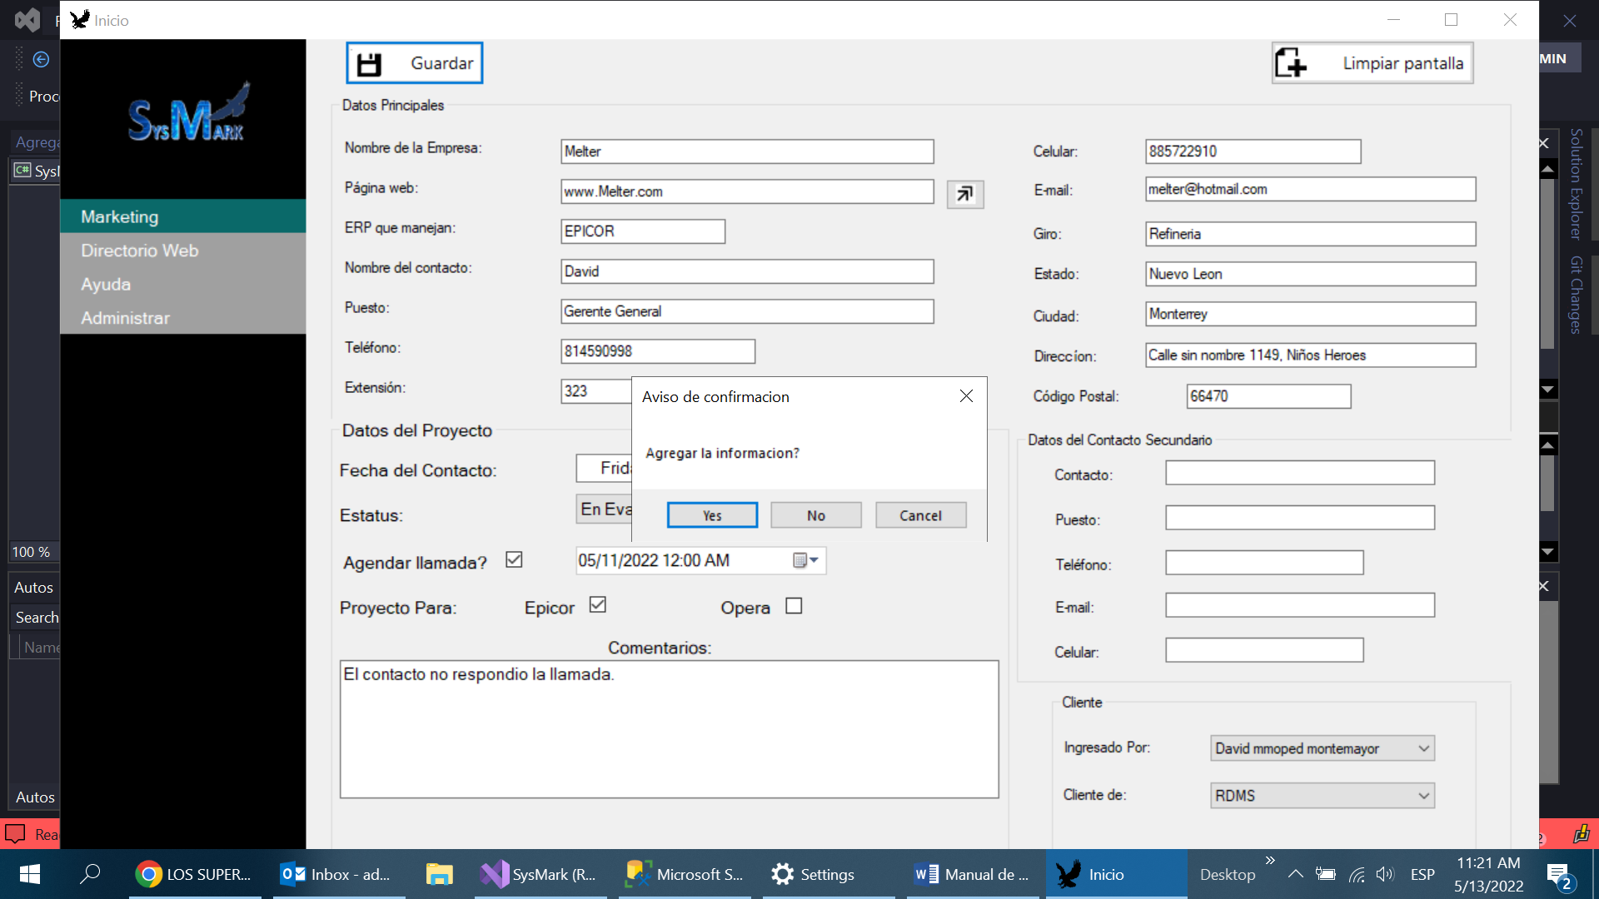

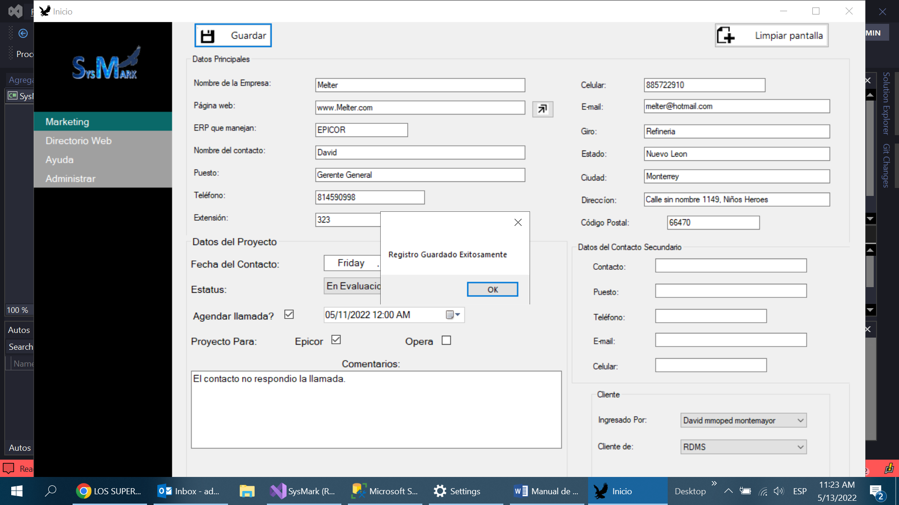

1. Botón limpiar pantalla

Botón para limpiar todos los campos de la pantalla y reiniciar a su primer valor todas las listas.

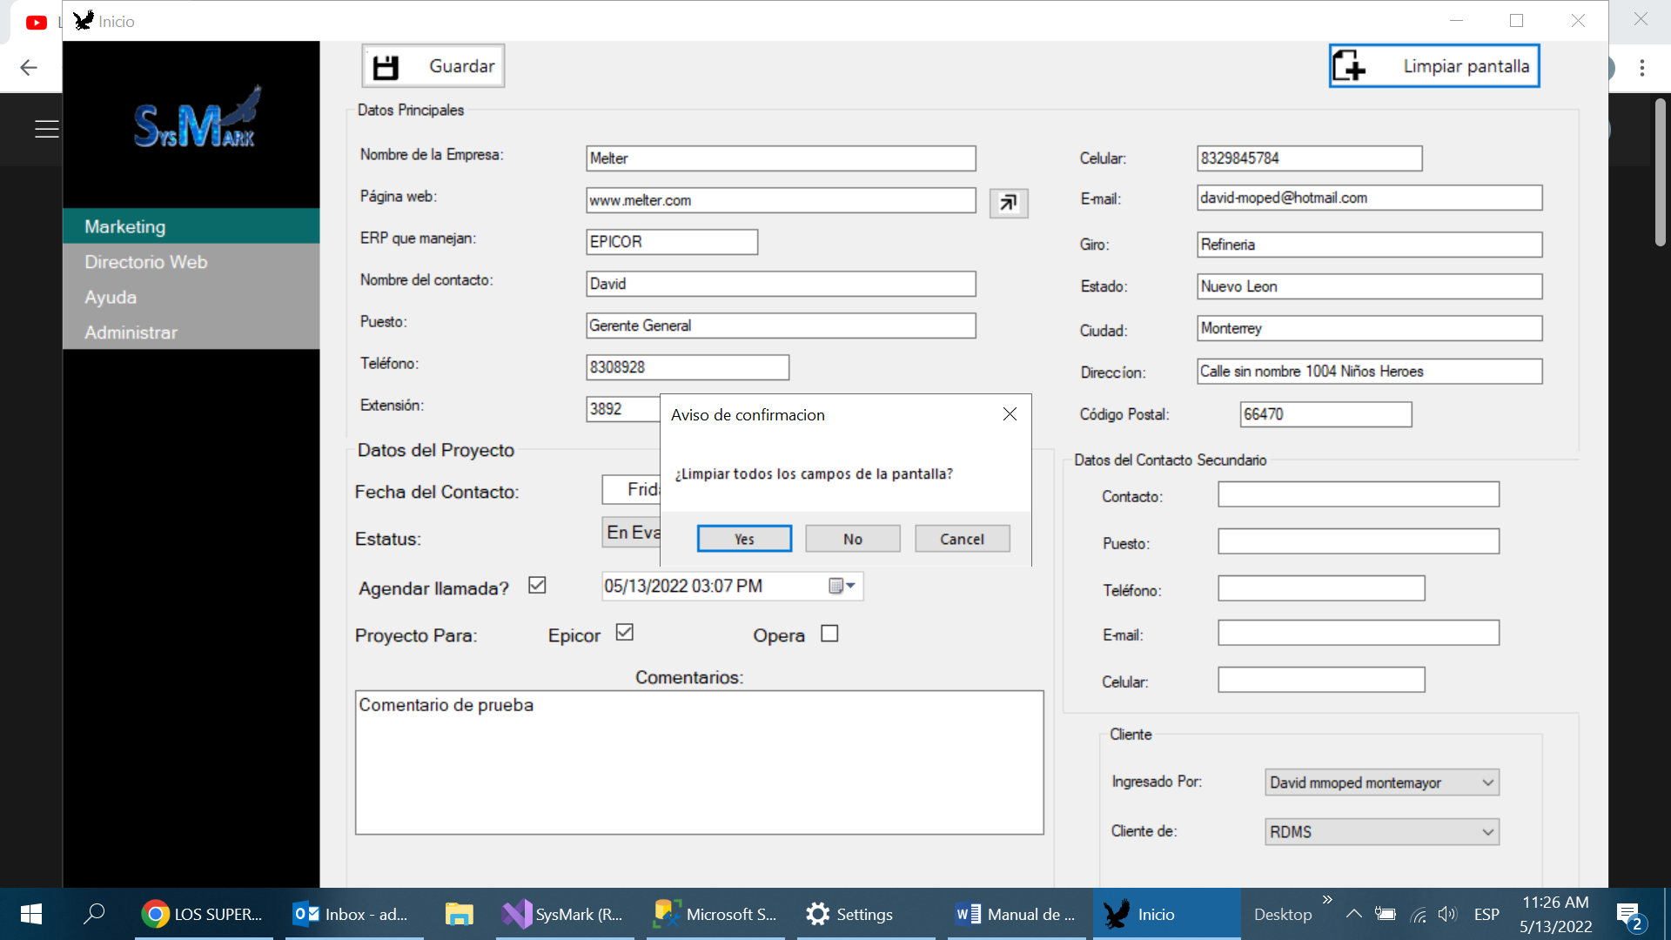

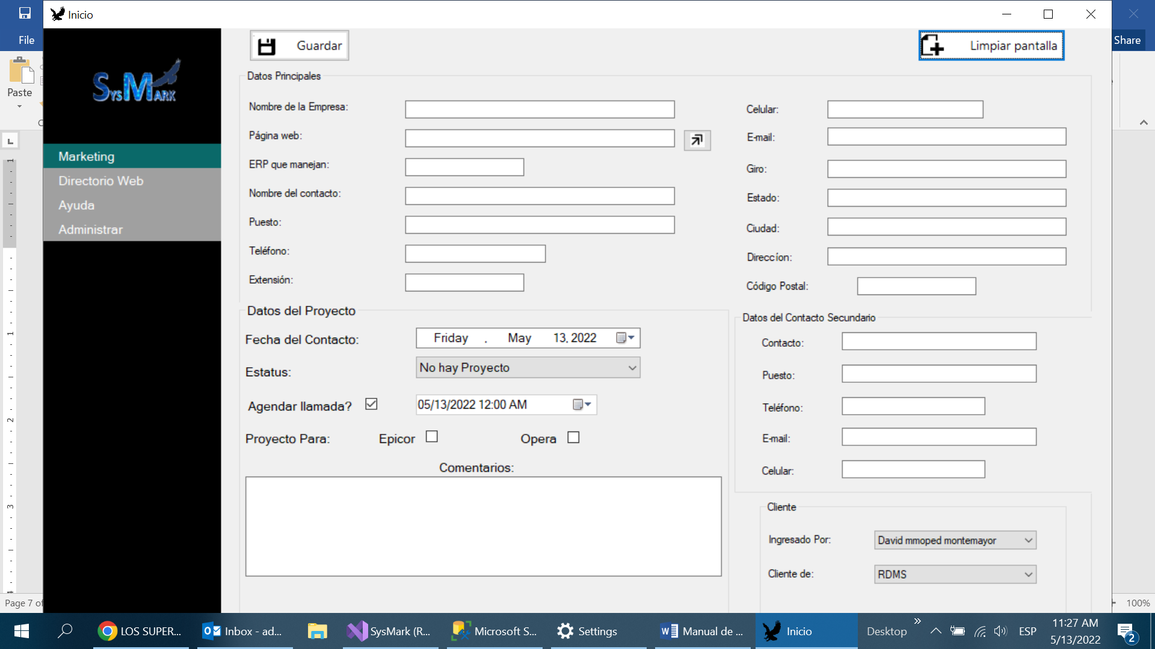

## SubMenu Editar Empresa

2

Pantalla de búsqueda de empresa

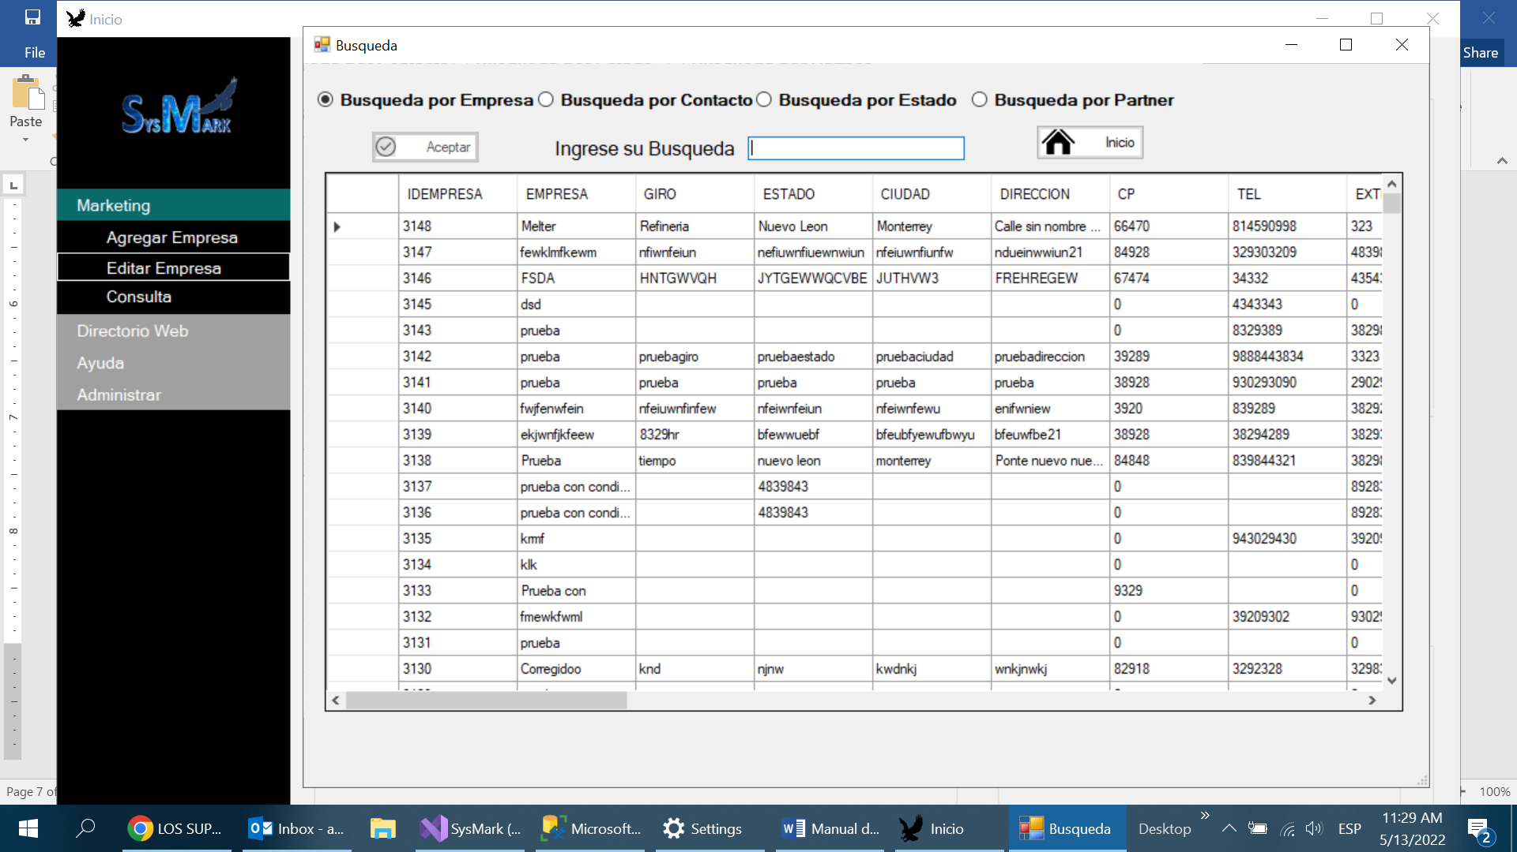

3

1

4

Cuando seleccionamos el botón de editar empresa, lo primero que aparecerá es la pantalla para elegir un registro existente de la base de datos para poder modificar su información.

Esta pantalla cuenta con los siguientes elementos para poder realizar la búsqueda de un registro:

1.- Vista de registros

El gran cuadro que aparece en la pantalla de búsqueda es la vista de registros que despliega y muestra todos los registros de los clientes registrados en la base de datos, mostrando toda su información en secciones a base de columnas, ordenados de manera descendente (primero los registros más recientes hasta los más antiguos). Debemos seleccionar un registro (no importa que columna del registro deseado) y hacer clic en el botón aceptar para mostrar toda la información en la pantalla de Editar Empresa.

2.- Filtros de búsqueda

Por default el filtro de búsqueda que se selecciona al cargar la pantalla para buscar un cliente, es la búsqueda por nombre de la empresa, estos filtros usados en conjunto con la caja de búsqueda se utilizan para buscar un registro especifico de la base de datos. Se tienen 4 filtros disponibles:

* Búsqueda por Empresa (Por default)
* Búsqueda por Contacto (Nombre del contacto principal)
* Búsqueda por Estado
* Búsqueda por Partner

3.- Botón Inicio

Botón de acción que cierra la pantalla de búsqueda, si no se eligió un registro, la pantalla de editar empresa tendrá todos sus campos bloqueados por motivos de seguridad, salvo el campo para búsqueda de un registro.

4.- Botón Aceptar

Botón de acción que, al momento de elegir un registro, se activara permitiendo hacerle clic, al ejecutar este botón la información del registro seleccionado pasara a la pantalla de editar empresa para proseguir con su edición y corrección. Por default este botón esta desactivado hasta que se elija un registro.

## Pantalla Editar Empresa

Este menú es idéntico al menú de Agregar Empresa, pero con unas cuantas diferencias.

Este menú posee 3 botones distintos a los de la pantalla Agregar Empresa, el primero de ellos es el de guardar edición.

2

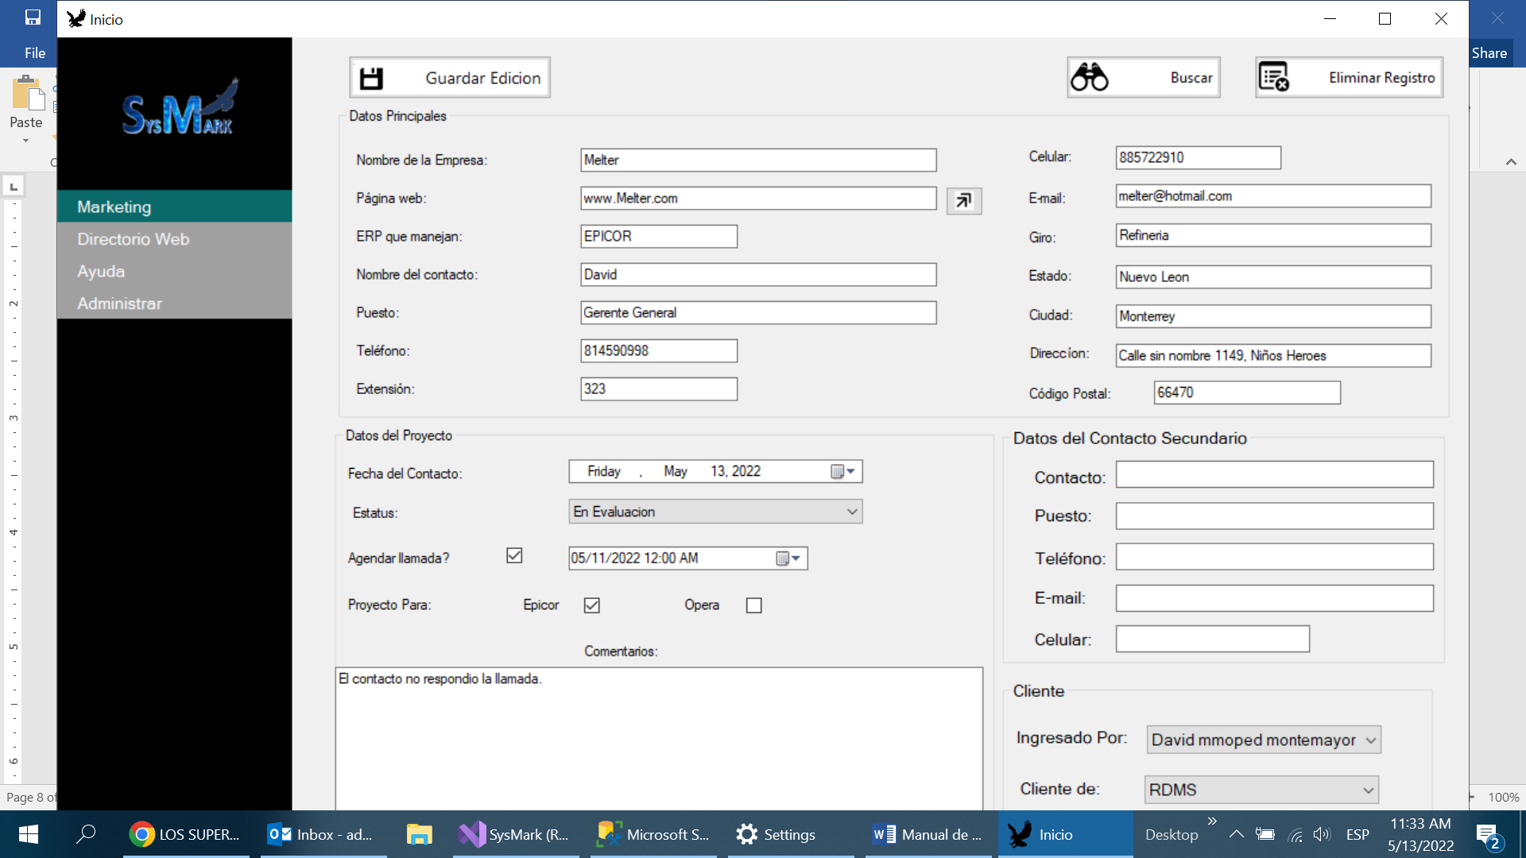

3

1

1. Boton Guardar Edicion

Boton de accion que modifica el registro seleccionado de la pantalla de busqueda, todo cambio realizado a cualquier campo del registro se sobreescribira en la base de datos (incluso dejar un campo en blanco que ya contenia informacion). Se mostrara un aviso de confirmacion para rectificar que todo este correcto.

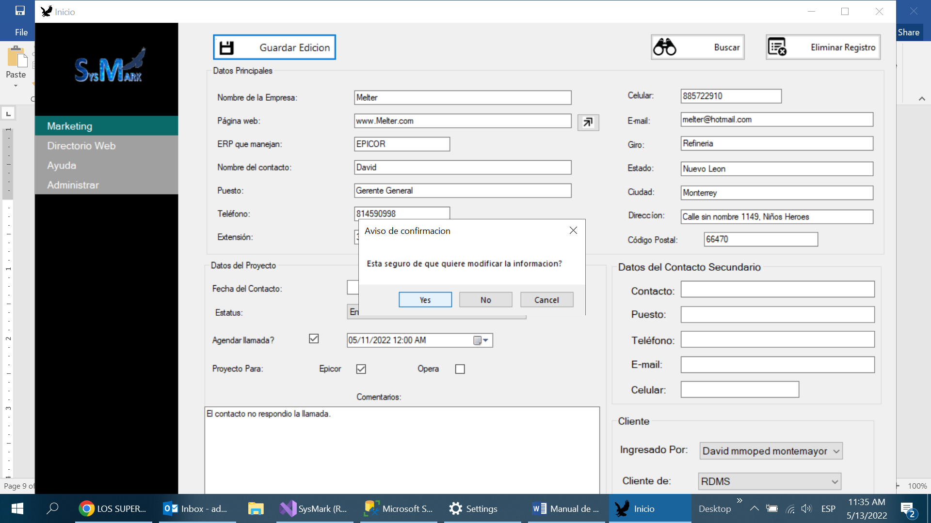

2.- Botón Buscar

Este botón mostrara nuevamente la pantalla de búsqueda para seleccionar otros registros de la base de datos

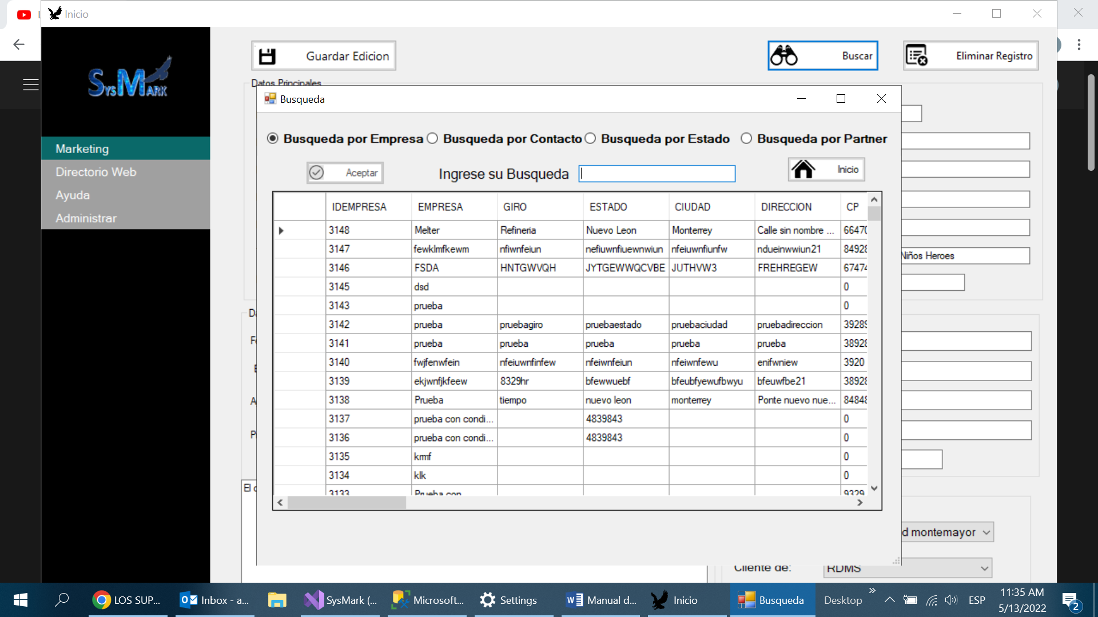

3.- Botón Eliminar Registro

Este botón permite eliminar el registro seleccionado en la pantalla de búsqueda de la base de datos. Se mostrará un aviso de confirmación antes de eliminar el registro. (PRECAUCION: ELIMINAR UN REGISTRO, LO BORRA COMPLETAMENTE DE LA BASE DE DATOS Y NO SE PODRA RECUPERAR)

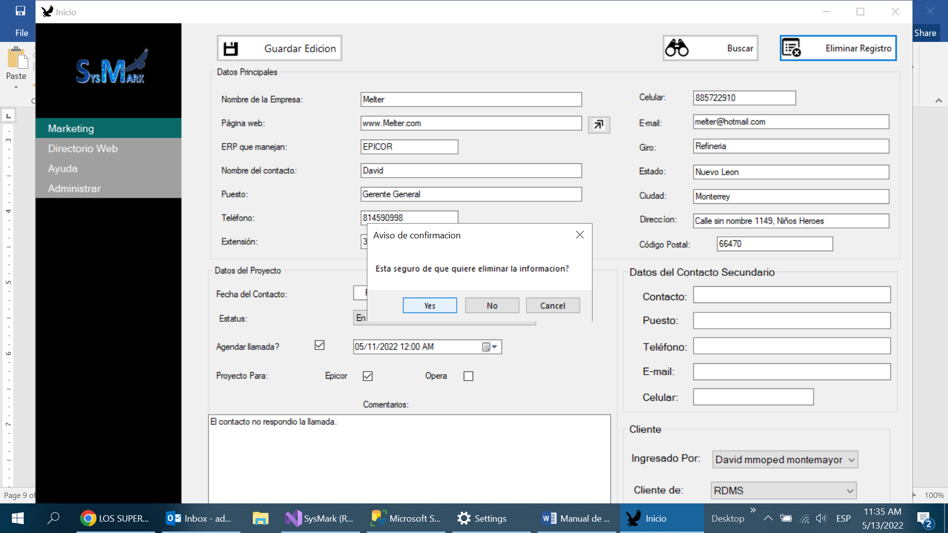

## SubMenu Consulta Empresa

Pantalla utilizada con propósitos meramente visuales, muestra toda la información de la base de datos, con los mismos filtros utilizados en edición de empresa y la caja de búsqueda, la única diferencia entre la pantalla Consulta y Editar Empresa es que no se mandara información a ninguna pantalla ni realizara ningún tipo de acción el botón aceptar.

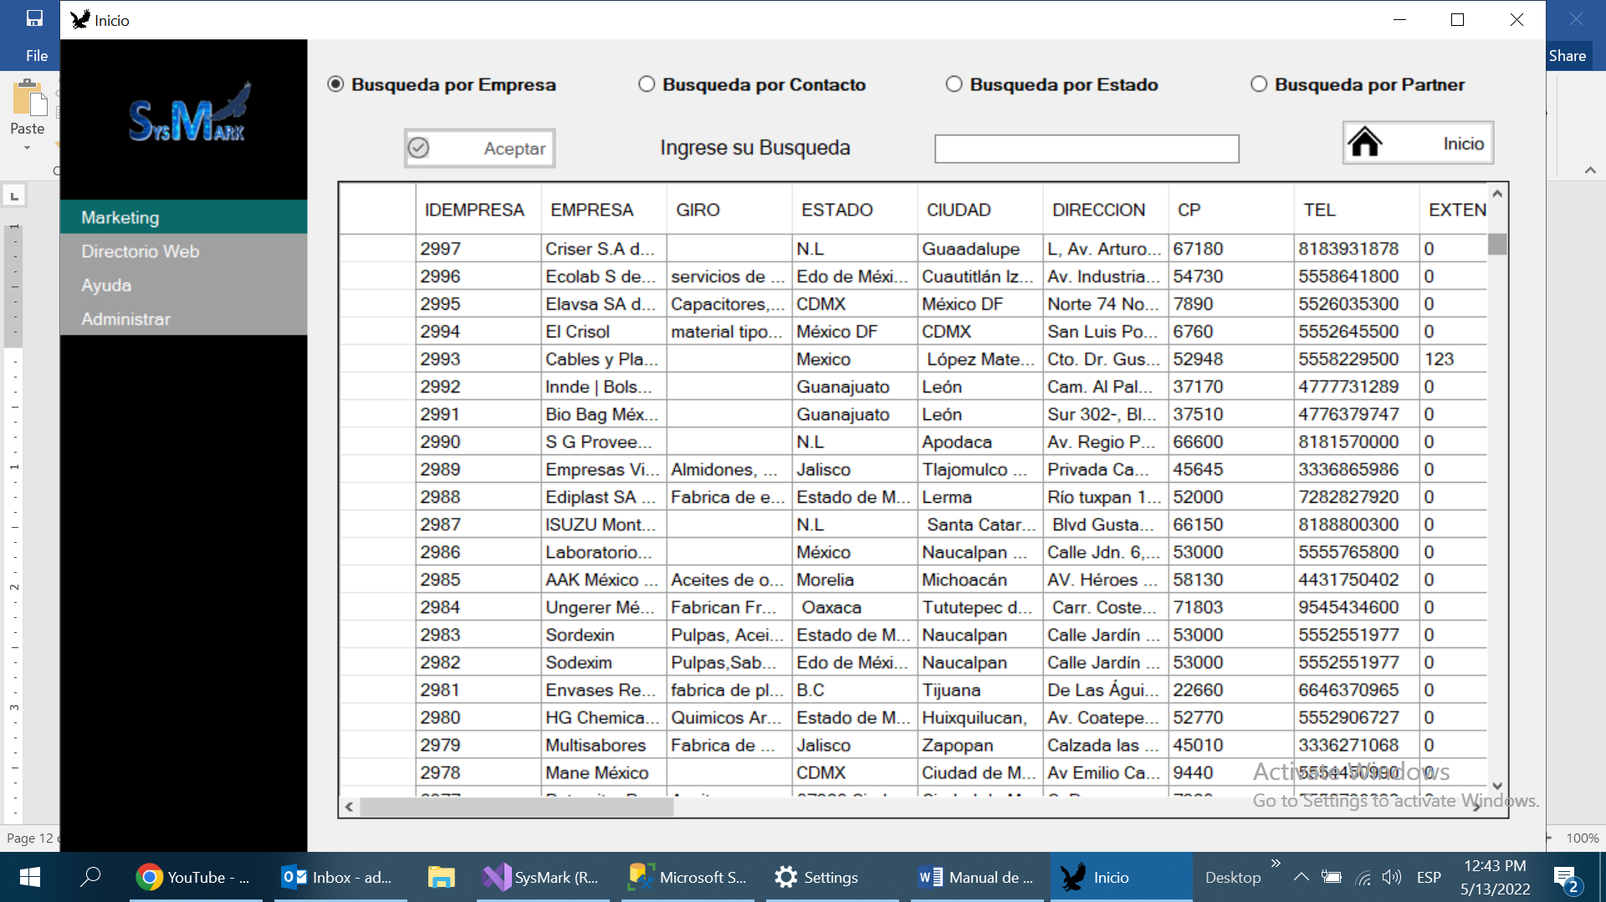

# Menu Administrar

## SubMenu Agregar Empleado

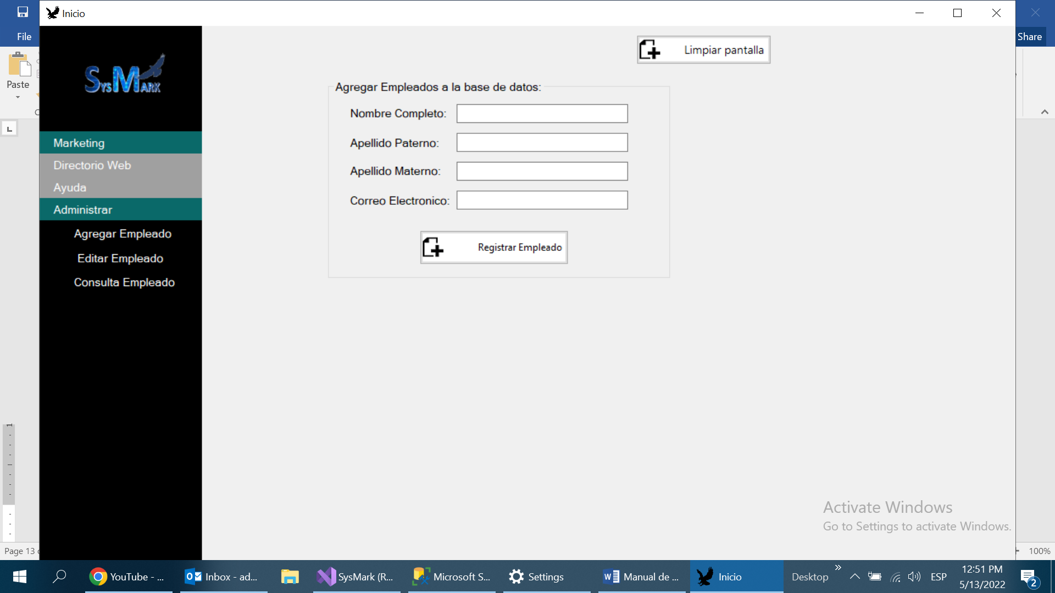

3

1

2

Pantalla con el propósito de agregar nuevos usuarios que vayan a operar SysMark, y darlos de alta en la base de datos.

En esta pantalla se tienen 4 campos que son OBLIGATORIOS:

1.- Agregar Empleado a la base de datos:

|  |  |
| --- | --- |
| Nombre Completo: | Nombre(s) del empleado a registrar en SysMark |
| Apellido Paterno: | Apellido Paterno del empleado |
| Apellido Materno: | Apellido Materno del empleado |
| Correo Electronico: | Correo electrónico el usuario al que se le mandaran notificaciones de reuniones al guardar clientes en SysMark (de momento todos utilizan correos de dominio @rdms.mx, puede que un correo personal estilo @gmail, @hotmail puedan funcionar también) |

2.- Botón Registrar Empleado

Botón de acción que al registrar un empleado llenando todos los campos correspondientes se mostrará una pantalla de confirmación antes de registrar el empleado a las bases de datos. En caso de no cumplir con el criterio de tener todos los campos con datos o un correo con un formato no valido (no tener @, o una extensión valida como Gmail.com, Outlook.es), se negará el ingreso a la base de datos hasta corregir las observaciones.

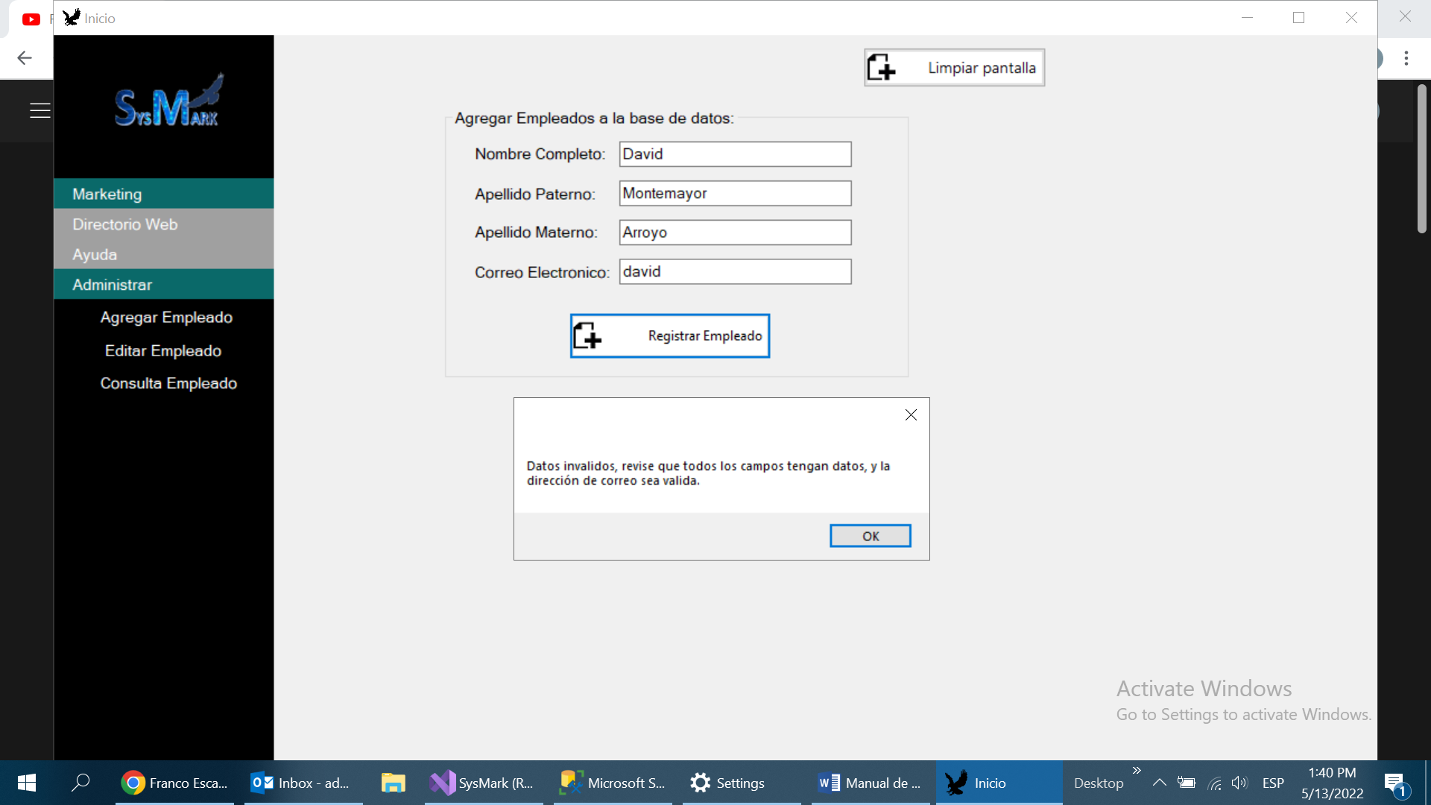

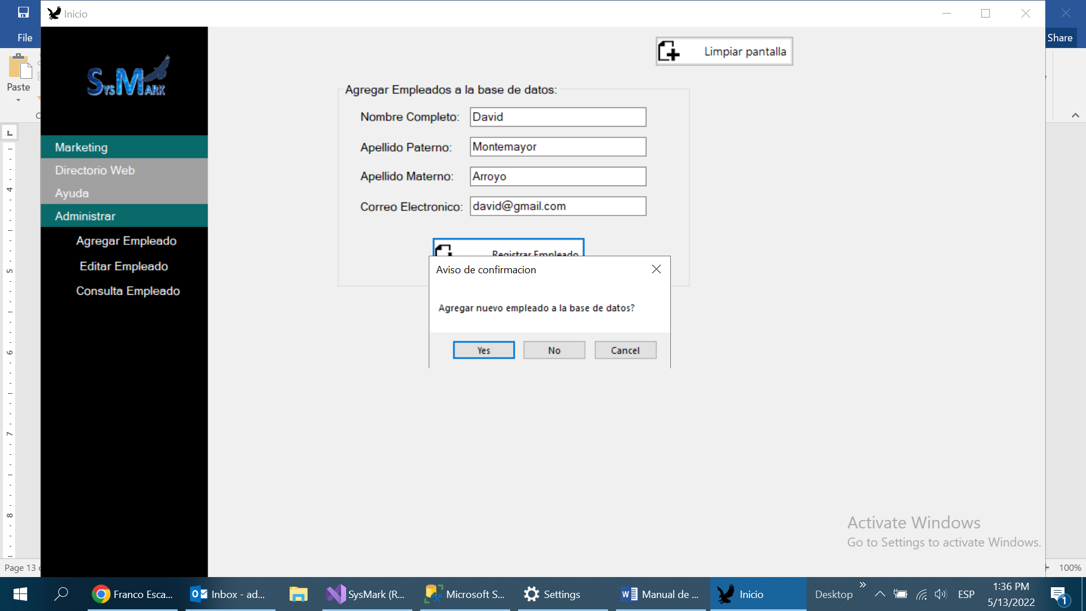

3.- Botón de Limpiar pantalla

Botón de acción que limpia de datos todo el formulario de empleado. Recibirá un mensaje de confirmación al dar clic.

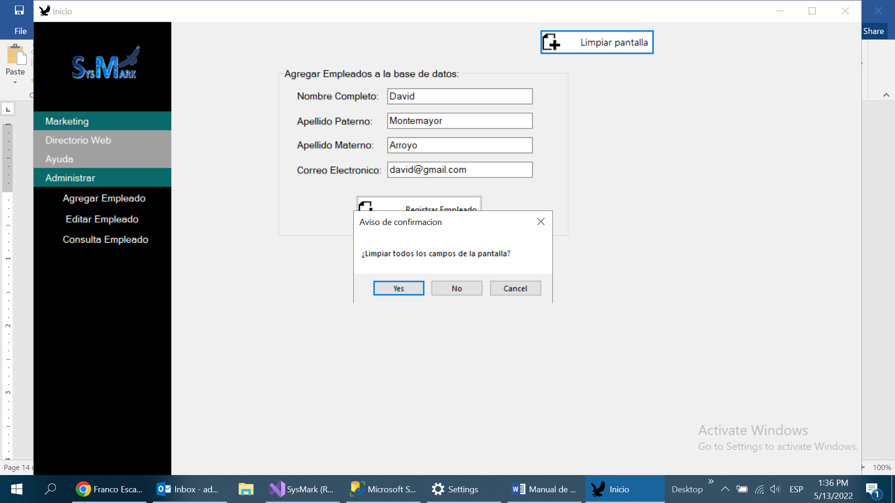

## SubMenu Editar Empleado

Al hacer clic en el botón editar empleado aparecerá una pantalla que es Busqueda de empleado

Que muestra todos los empleados registrados a la base de datos de Marketing.

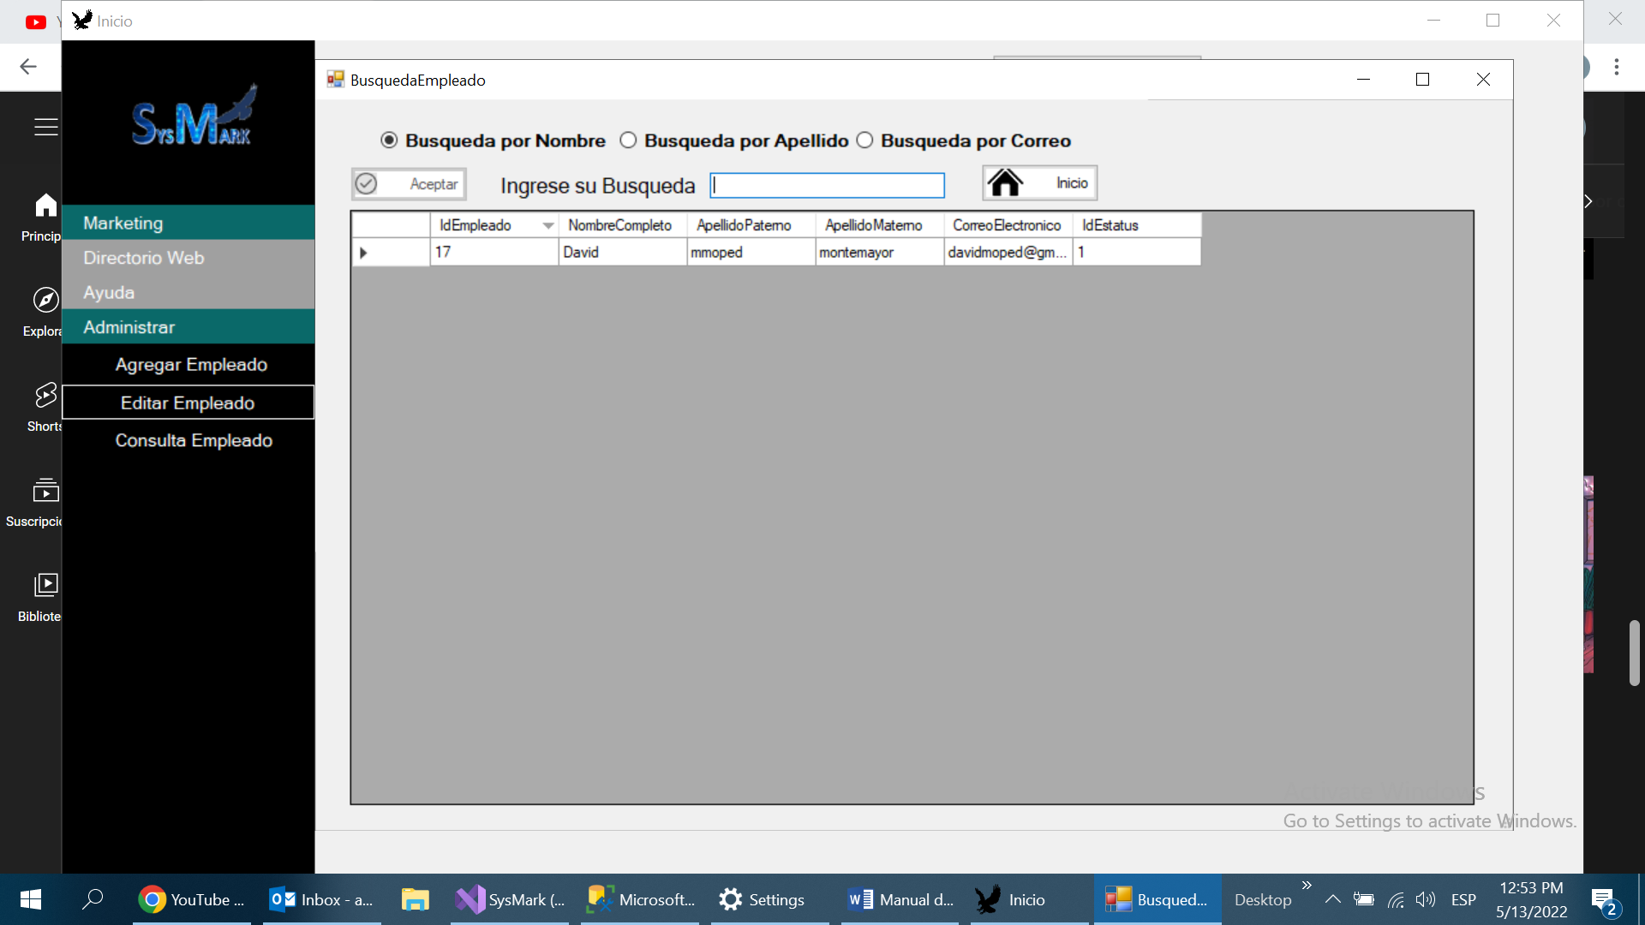

3

2

2

4

1.- Vista de registros

El gran cuadro que aparece en la pantalla de búsqueda es la vista de registros que despliega y muestra todos los registros de los empleados registrados en la base de datos, mostrando toda su información en secciones a base de columnas, ordenados de manera descendente (primero los registros más recientes hasta los más antiguos). Debemos seleccionar un registro (no importa que columna del registro deseado) y hacer clic en el botón aceptar para mostrar toda la información en la pantalla de Editar Empleado.

2.- Filtros de búsqueda

Por default el filtro de búsqueda que se selecciona al cargar la pantalla para buscar un empleado, es la búsqueda por nombre del empleado, estos filtros usados en conjunto con la caja de búsqueda se utilizan para buscar un registro especifico de la base de datos. Se tienen 3 filtros disponibles:

* Búsqueda por Nombre (Por default)
* Búsqueda por Apellido Paterno
* Búsqueda por Correo

3.- Botón Inicio

Botón de acción que cierra la pantalla de búsqueda, si no se eligió un registro, la pantalla de editar empleado tendrá todos sus campos bloqueados por motivos de seguridad, salvo el campo para búsqueda de un registro.

4.- Botón Aceptar

Botón de acción que, al momento de elegir un registro, se activara permitiendo hacerle clic, al ejecutar este botón la información del registro seleccionado pasara a la pantalla de editar empleado para proseguir con su edición y corrección. Por default este botón esta desactivado hasta que se elija un registro.

## SubMenu Editar Empleado

La pantalla de editar empleado es similar a la de registrar empleado con unos cambios como un botón de búsqueda, elminar registros y un listado de estatus del empleado.

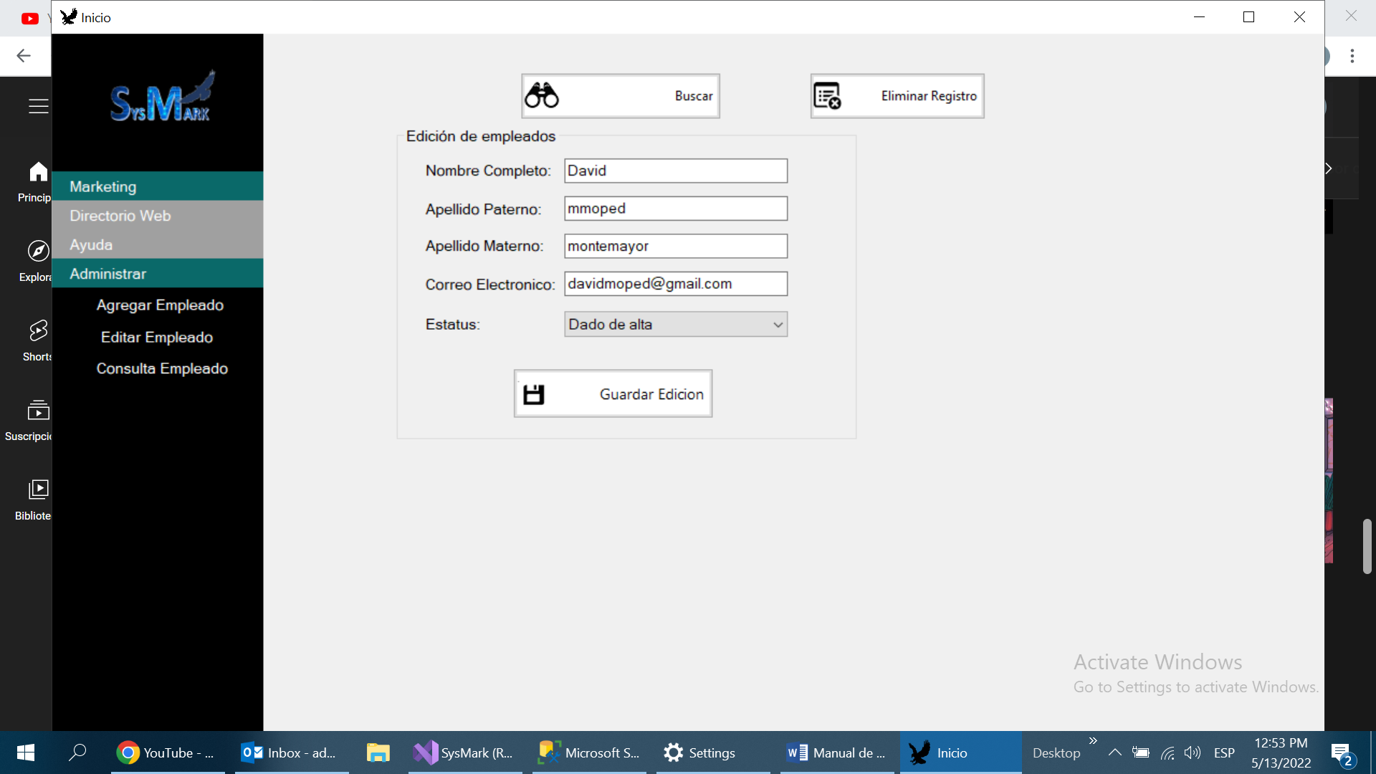

4

2

1

3

1.- Boton Guardar Edicion

Botón de acción que guardar las modificaciones hechas a un registro seleccionado de la pantalla de búsqueda de empleado, (campos obligatorios, no se pueden dejar en blanco, ni el correo puede contener un formato erróneo). Al hacer clic recibirá un mensaje de confirmación para confirmar una edición correcta del empleado.

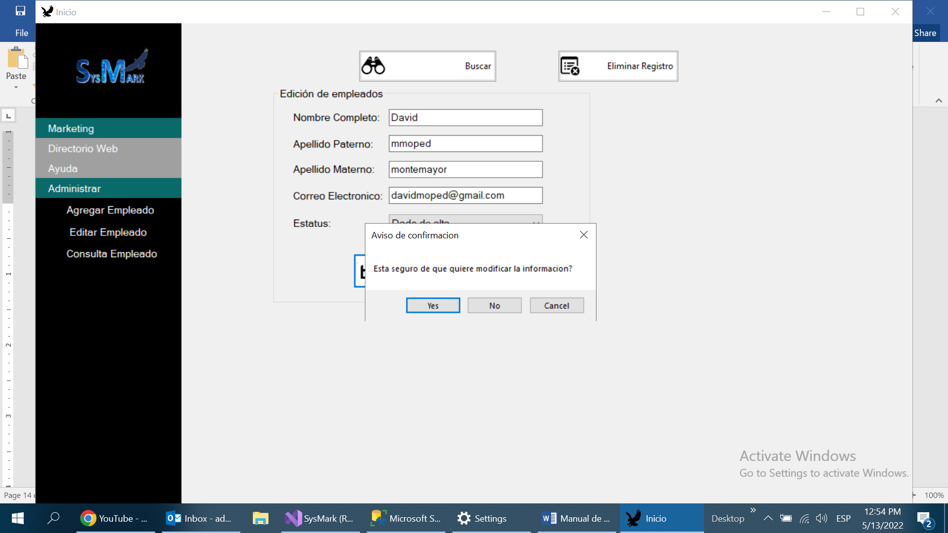

2.- Boton Buscar

Boton de acción que muestra la pantalla de búsqueda de empleado para poder modificar otro registro.

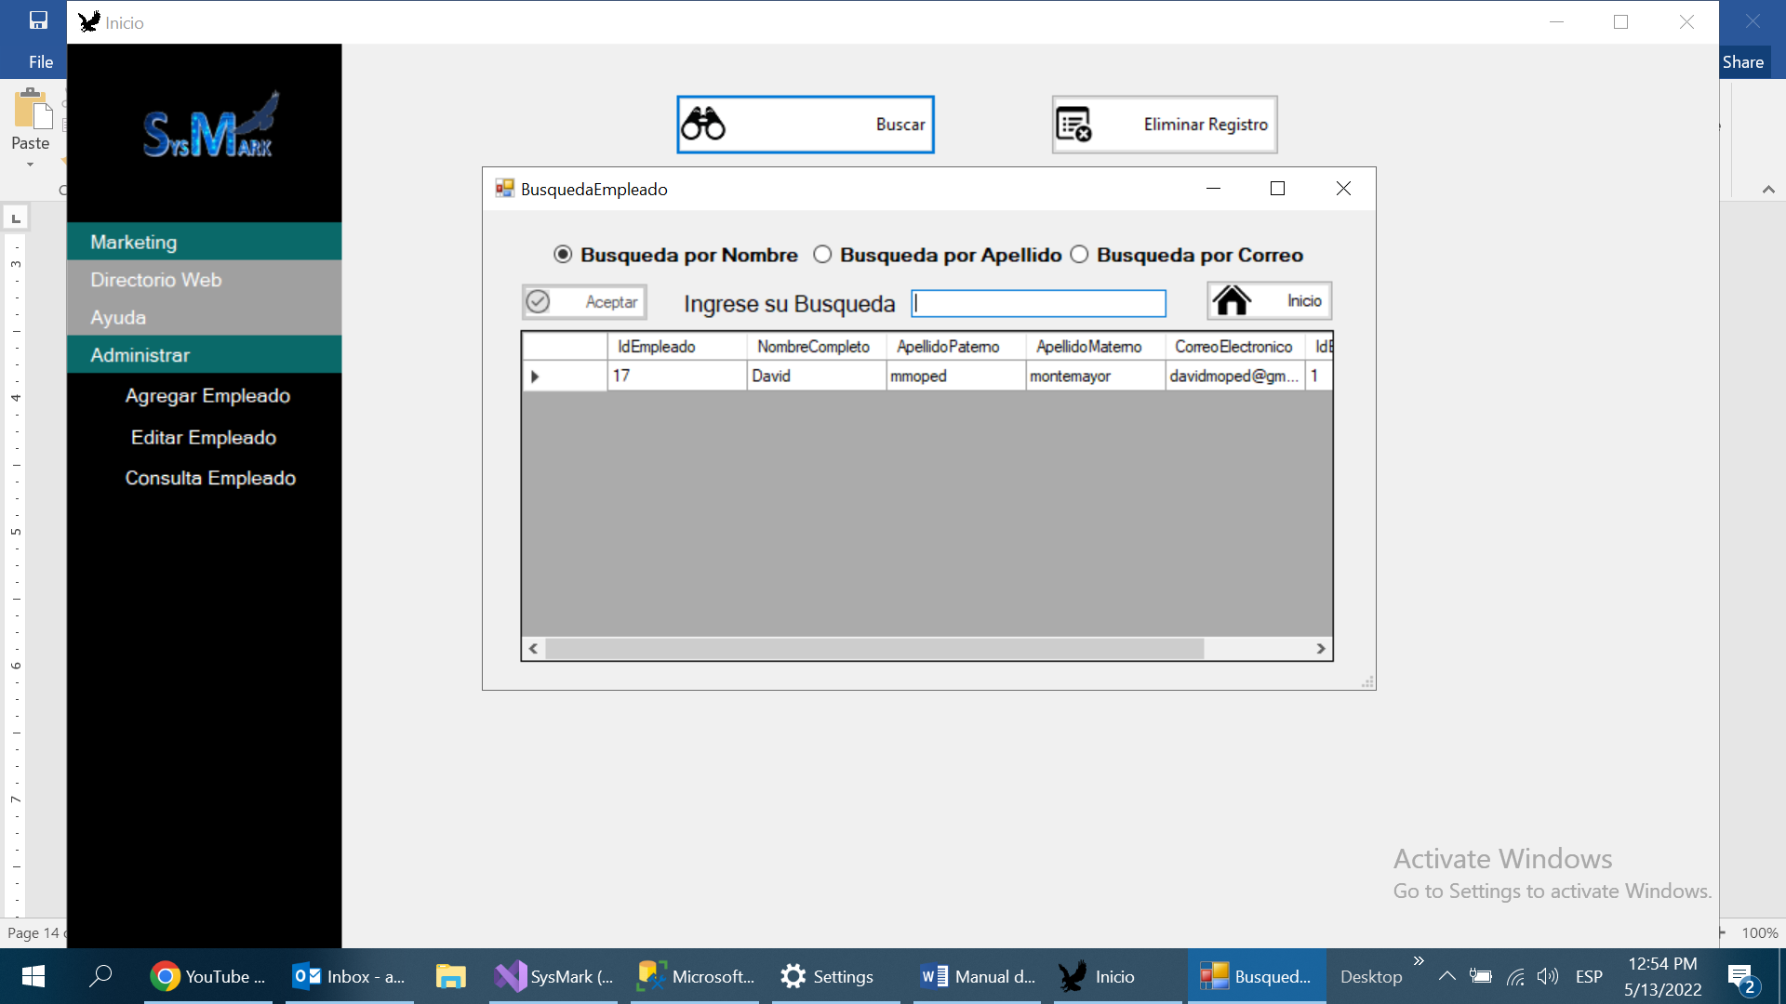

3.- Botón Eliminar Registro

Botón de acción que elimina de la base de datos el registro del empleado seleccionado. Se mostrará un mensaje de confirmación al utilizar el botón. (PRECAUCION: ELIMINAR UN EMPLEADO LO BORRARA COMPLETAMENTE DE LA BASE DE DATOS Y NO SE PODRA RECUPERAR)

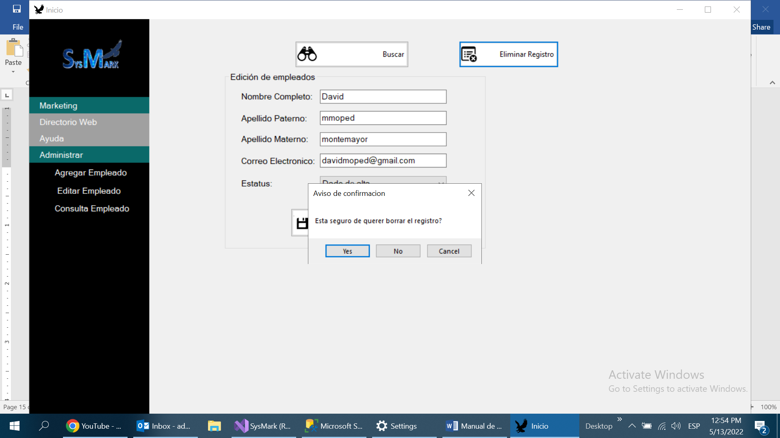

## SubMenu Consulta Empleado

Pantalla utilizada con propósitos meramente visuales, muestra toda la información de la base de datos, con los mismos filtros utilizados en edición de empleados y la caja de búsqueda, la única diferencia entre la pantalla Consulta y Editar Empleados es que no se mandara información a ninguna pantalla ni realizara ningún tipo de acción el botón aceptar.

